«УТВЕРЖДАЮ»
Директор МАУ ДО «ДЮСШ»
МО «Мирнинский район»
_____________Н.Е. Дементьев
«____»_____________2021 г.

Положение
открытого онлайн-первенства
МАУ ДО «ДЮСШ» МО «Мирнинский район»
по борьбе «Хапсагай»
посвященного «Дню Мирнинского района»
- Основная цель: укрепление здоровья подрастающего поколения, привлечение обучающихся к регулярным занятиям физической культурой и спортом.
- Задачи:
- развитие навыков участия детей в онлайн-соревнованиях;
- привлечение новых детей к занятиям в МАУ ДО «ДЮСШ» МО «Мирнинский район»;
- дальнейшее совершенствование спортивно-массовой и оздоровительной работы с детьми;
- пропаганда здорового образа жизни, формирование позитивных эмоций подрастающего поколения.

- Руководство проведением:
Общее руководство подготовкой и проведением соревнований осуществляет МАУ ДО «ДЮСШ» МО «Мирнинский район», непосредственное проведение соревнований возлагается на судейскую коллегию:
Главный судья соревнований - тренер преподаватель отделения борьбы «Хапсагай» Иванов Данил Данилович тел. 8-914-260-50-47.
- Участники:
Соревнования проводятся среди всех желающих в следующих возрастных группах:
1 группа 2009-2011г.р.,
2 группа 2005-2008г.р.,
3 группа 2003-2004г.р.
- Сроки проведения соревнований:

Соревнования проводятся с 4 по 10 января 2021 года в онлайн формате с применением видео фиксации (съемки участника).
- Порядок проведения соревнований:
Соревнование состоит из практической части.

Практическая часть соревнований:
Перед выполнением упражнения ведется видеозапись. Каждый участник громко и чётко произносит свою фамилию и имя, год рождения, школу, какое спортивное отделение он представляет (или желает представлять), ФИО тренера-преподавателя. Видео выполненного упражнения отправляется вышеуказанному судье, через мессенджер WhatsApp.
- Упражнения «Ойбонтон уулааhын» «Водопой»
Необходимо изготовить из бумаги 3 шт. конуса (рис.1) Правила выполнения: за 1 минуты поднять максимальное количество конусов. На пол ставятся конусы (рис.1). Участник хватает правой рукой за левое ухо, а левой рукой берет стопу правой ноги и в таком положении должен наклониться и поднять ртом конус выпрямив при этом стоящую на полу ногу (попить воды) (рис.2). Если участник упал, или отпустил руку или ногу, то попытка не считается.

(рис.1)
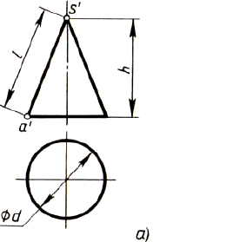
h- 20 см, l- 21 см, d- 10 см
(рис. 2)
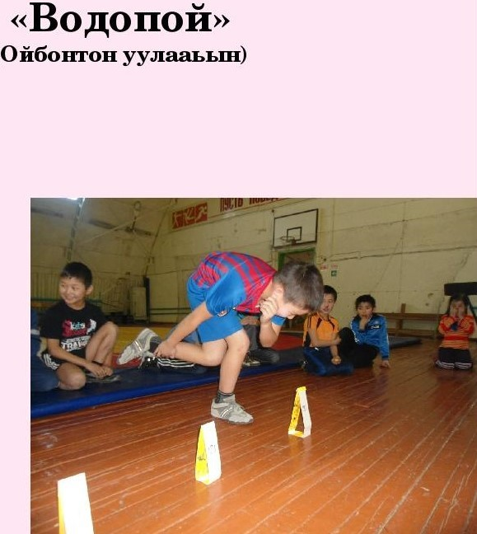

- Упражнения «Планка на локтях»
Упражнения выполняется из начальной позиции отжимания. Локти должны быть согнуты под прямым углом и находится на одной линии с плечами. Необходимо слегка приподнять корпус в верхнее положение с помощью мышечного усилия. При этом весь вес вашего тела должен равномерно распределиться как на ступни, так и на предплечья. Следите за тем, чтобы ваши предплечья были максимально прижаты к поверхности пола. Ноги сведите достаточно плотно между собой и обоприте ступни о поверхность коврика, на котором вы располагаетесь. Ваша голова должна четко находиться на уровне тела, при этом не нужно ее опускать вниз или же, наоборот, поднимать вверх. Как только вы займете подобное положение, вы должны втянуть собственный пресс, максимально прижав его к позвоночнику. В таком положении вы должны удерживать мышцы на протяжении нескольких минут. При выполнении этого действия вы должны максимально напрячь бедренные и ягодичные мышцы. Выполняя планку, нарисуйте в собственном воображении струну, чтобы вам было проще принять правильное положение тела.
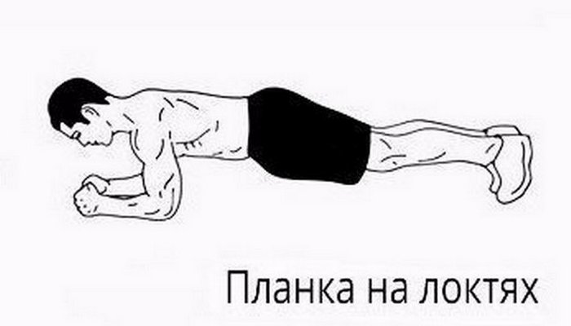

- Упражнения «Боковая планка»

Расположите свой корпус в положении лежа на боку. Обопритесь на локоть правой руки и положите одну ногу на другую. Это Ваше исходное положение. Оторвите бедра от пола и вытянитесь в струнку, жестко упираясь локтем/предплечьем в настил. Удерживайте такую натянутую позицию как можно дольше. Перед началом выполнения статически напрягите ягодицы и пресс, удерживайте шею в соответствии с положением позвоночника, не задирайте и не бросайте голову. Не позволяйте вашей средней части провисать и касаться пола - удерживайте прямую линию от головы до пят на протяжении всего времени. Локоть опорной руки должен находиться строго под плечевым суставом. Выполняйте упражнение перед зеркалом, дабы лучше контролировать технику;

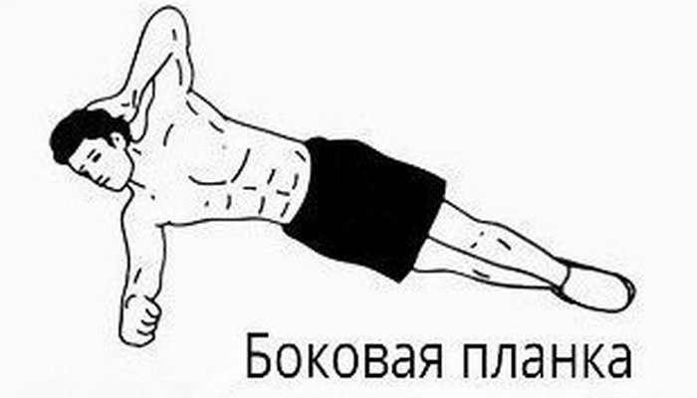

VII. Обеспечение безопасности при проведении онлайн-соревнований-
это обязанность и ответственность родителей участников детских групп.
Общие требования безопасности:
К онлайн-соревнованиям допускаются лица, не имеющие медицинских противопоказаний по состоянию здоровья и ознакомившиеся с настоящими правилами техники безопасности.
Перед выполнением упражнений необходимо исключить влияние факторов, которые могут привести к случаям травматизма:
- выполнение упражнений без спортивной разминки;
- неподготовленная спортивная одежда и обувь;
- неподготовленная поверхность (влажный или скользкий пол, несоответствующий (размер, фактура) коврик, пр.);
- неисправное или неподготовленное спортивное оборудование, инвентарь.
При выполнении упражнений необходимо обеспечить:
- выполнение санитарно-гигиенических и конструктивных требований, предъявляемых к месту проведения соревнований (освещение, качество воздуха, общие экологические требования, эргономические характеристики);
- наличие в непосредственной близости от места проведения соревнований средств первой медицинской помощи (универсальная медицинская аптечка);
- соблюдение правил пожарной безопасности (знание порядка вызова пожарной охраны, наличие первичных средств пожаротушения).
При ухудшении самочувствия, появлении боли или получении травмы участник должен немедленно прекратить выполнение упражнения, а сопровождающий (или самостоятельно) – оказать необходимую медицинскую помощь, вплоть до обращения в медицинское учреждение.

VIII. Определение и награждение победителей
Победители и призёры онлайн-первенства определяются по наименьшей сумме занятых мест в каждом упражнении по каждой возрастной группе. Победители и призеры соревнований награждаются грамотами и медалями 17 января 2021г. в МАУ ДО «ДЮСШ» МО «Мирнинский район», о времени будут уведомлены в мессенджере WhatsApp.
Итоги соревнований будут освещены на официальном сайте МАУ ДО «ДЮСШ» МО «Мирнинский район», а также на странице instagram.

IX. Финансовые расходы
Расходы, связанные с организацией и доставкой наградной атрибутики онлайн-Первенства, несет Муниципальное автономное учреждение дополнительного образования «Детско-юношеская спортивная школа» МО «Мирнинский район».

